Описание функциональных характеристик, информация для установки и эксплуатации программного обеспечения «Модуль IT-Finance «Консолидация ФД»

Оглавление
Функциональные характеристики программного обеспечения 1
Установка программного обеспечения 2
Требования к рабочему окружению 2
Требуемые программные продукты в составе клиентской части 2
Эксплуатация программного обеспечения 2
Руководство пользователей 2
Теория 3
Какова цель МСФО 10? 3
Контроль - основание для консолидации. 3
Требования IFRS 10 к бухгалтерскому учету. 4
Процедуры консолидации. 4
Другие требования к учету. 5
Методика сбора данных 6
3 этапа консолидации балансового отчета. 6
Консолидация отчетности 7
Клиенты 10
Реквизиты 17
Акты 18
Аналитика 19

Функциональные характеристики программного обеспечения

Программное обеспечение Модуль IT-Finance «Консолидация ФД» (далее по тексту также программное обеспечение/ ПО/ Cистема)

Программа обеспечивает формирование финансовой отчетности группы взаимосвязанных организаций, рассматриваемых как единое хозяйственное образование.
Область применения: для организаций, использующих программу IT-Finance (свидетельство № 2018615047 от 23.04.2018).
Функциональные возможности:
Загрузка файлов в автоматическом и ручном режиме;
Настройка правил консолидации данных отчетов и пересчета взаимосвязанных показателей отчетных форм; консолидация данных из разных отчетных форм; расшифровка показателей консолидированного отчета в соответствии с иерархией организационной структуры

Установка программного обеспечения

ПО распространяется в виде интернет-сервиса, специальные действия по установке ПО на стороне пользователя не требуются

Требования к рабочему окружению

Требуемые программные продукты в составе клиентской части
Наименование | Версия | Официальный сайт продукта
КриптоПро CSP | Действующие сертифицированные | http://www.cryptopro.ru/
КриптоПро ЭЦП Browser plug-in |  | http://www.cryptopro.ru/
Браузеры (любой из):
Firefox | Три последние официальные стабильные версии (вышедшие не позднее года на момент проверки версионности) | https://www.mozilla.org/
Google Chrome |  | https://www.google.ru/chrome/

Эксплуатация программного обеспечения

Руководство пользователей
Данный модуль предоставляет возможность консолидации финансовых данных ( в разрезе собственника) в программном комплексе IT-Finance в соответствии с МСФО (IFRS) 10 «Консолидированная финансовая отчетность»

Теоретическая часть

Какова цель МСФО 10?
Цель МСФО (IFRS) 10 заключается в установлении правил представления и подготовки консолидированной финансовой отчетности, когда одна компания контролирует другую компанию.
В частности, IFRS 10:
- Требует, чтобы материнская компания, которая контролирует одну или несколько дочерних компаний, представляла консолидированную финансовую отчетность ('сonsolidated financial statements');
- Определяет контроль участия инвестора ('control of an investee') как основу для консолидации и предписывает, как определить, контролирует ли инвестор объект инвестиций;
- Устанавливает требования к бухгалтерскому учету для подготовки консолидированной финансовой отчетности и
- Определяет понятие инвестиционной организации ('investment entity') и устанавливает исключение для консолидации отдельных дочерних компаний инвестиционной организации.
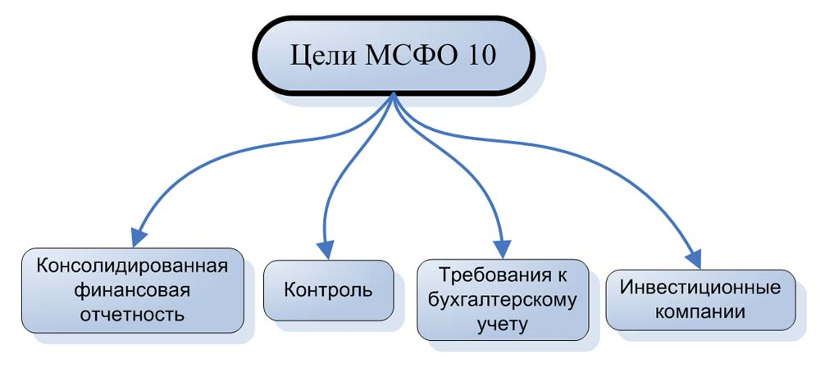

Контроль - основание для консолидации.
Проще говоря, контроль является основным условием для консолидации:
- Если инвестор контролирует объект своих инвестиций - инвестор составляет консолидированную отчетность;
- Если инвестор НЕ контролирует - НЕ составляет.
Инвестор контролирует объект инвестиций, если обладает всеми перечисленными полномочиями и способностями:
- право на получения дохода от своего участия в объекте инвестиций;
- способность влиять на этот доход, а также способность подвергаться риску от изменения этой доходности;
- право влиять на объект инвестиций.
При оценке того, контролирует ли инвестор объект инвестиций, необходимо учитывать более одного фактора.
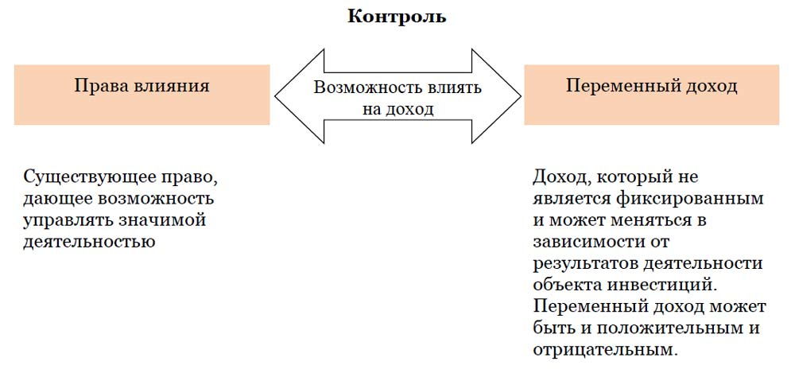

Требования IFRS 10 к бухгалтерскому учету.

Процедуры консолидации.
Для подготовки консолидированной финансовой отчетности МСФО (IFRS) 10 предписывает следующие процедуры консолидации:
- Объединение статей активов, обязательств, собственного капитала, доходов, расходов и денежных потоков материнской компании с аналогичными статьями ее дочерних компаний;
- Взаимозачет (исключение):
  - Балансовой стоимости инвестиций материнской компании в каждую дочернюю компанию; а также
  - Балансовой стоимости доли материнской компании в капитале каждой дочерней компании.
- Исключение в полном объеме внутригрупповых активов и обязательств, капитала, доходов и расходов, а также денежных потоков, связанных с операциями между компаниями группы.

Другие требования к учету.
Кроме базовых процедур консолидации, МСФО (IFRS) 10 предписывает ряд других правил составления консолидированной финансовой отчетности, таких как:
- представление неконтролирующих долей участия: в собственном капитале, но отдельно от капитала владельцев материнской компании;
- единая учетная политика должна использоваться как материнской компанией, так и дочерними компаниями;
- финансовые отчеты материнской компании и дочерней компании должны составляться на одну и ту же дату;
- что делать, если материнская компания теряет контроль над дочерней компанией,
- и ряд других правил, касающихся конкретных обстоятельств.

Методика сбора данных
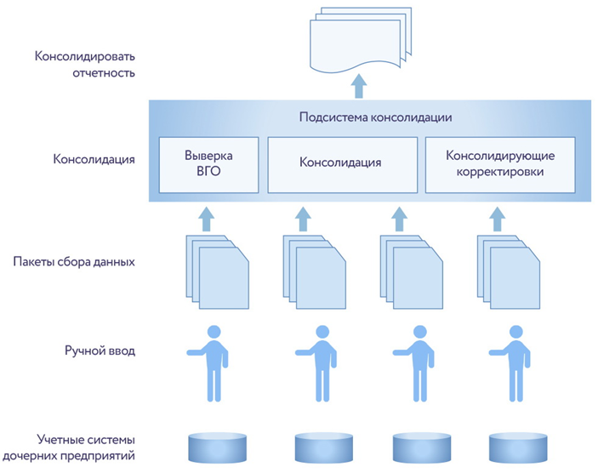

3 этапа консолидации балансового отчета.
- Объединение таких статей, как активы, обязательства, капитал, доходы, расходы и денежные потоки материнской компании со статьями ее дочерних компаний;
- Взаимозачет (исключение):
  - балансовой стоимости инвестиций материнской компании в каждую дочернюю компанию;
  - балансовой стоимости доли материнской компании в капитале каждой дочерней компании.
- Исключение в полном объеме внутригрупповых активов и обязательств, собственного капитала, доходов, расходов и денежных потоков, связанных с операциями между организациями группы.
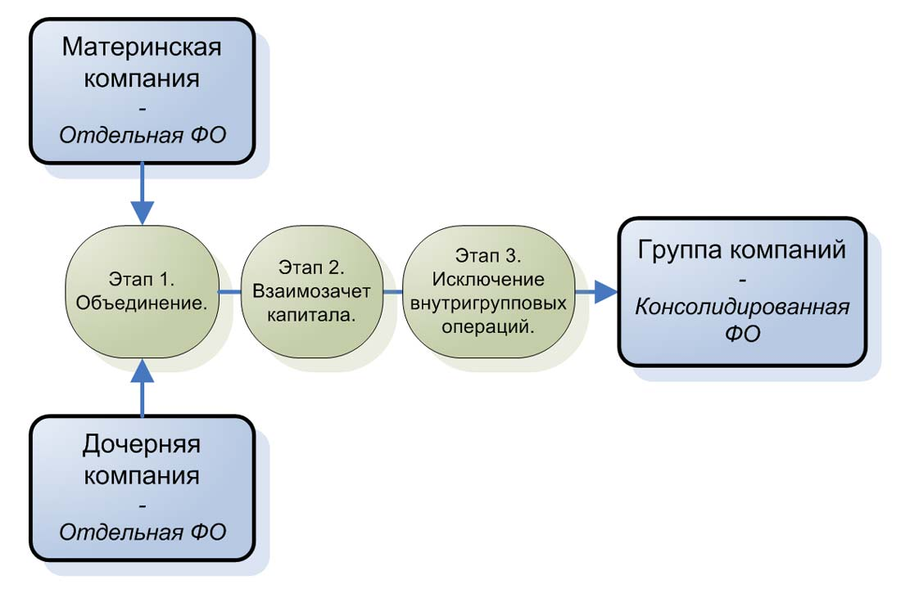.

Консолидация отчетности
Для любого вида отчета в программе может быть выполнена консолидация — составление сводного отчета на основе организационной структуры учреждений.
Включенные в программу средства для консолидации данных отчетов и получения сводного отчета позволяют получить типовую форму сводного отчета в «бумажном» виде и произвести выгрузку данных отчетов на электронные носители информации в установленных форматах.
Правила консолидации данных отчетов, пересчета (элиминации) взаимосвязанных показателей отчетных форм могут быть настроены согласно требованиям учетной политики учреждения (ведомства), что позволяет пользователю задавать алгоритмы формирования показателей сводного отчета. При этом возможна консолидация данных из разных отчетных форм. Правила консолидации могут быть выгружены в файл для передачи подведомственным учреждениям.
При расшифровке показателей консолидированного отчета учитывается иерархия организационной структуры, что позволяет наглядно контролировать корректность предоставления отчетов подведомственными учреждениями.
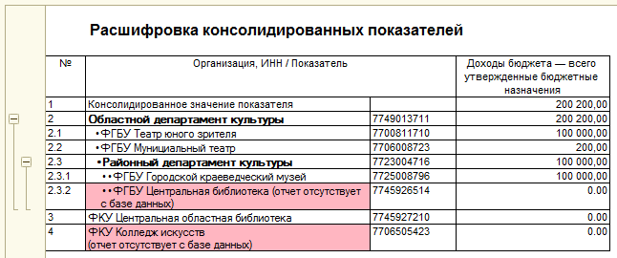

Настройка
Во вкладке Клиенты можно добавлять или удалять клиентов. Чтобы добавить клиента следует нажать кнопку “Добавить клиента”.
Появится экранная форма добавления клиента. Необходимо заполнить все поля со звездочкой. Следует отметить, что определенные поля ограничены по количеству символов, это сделано для удобства ввода данных.
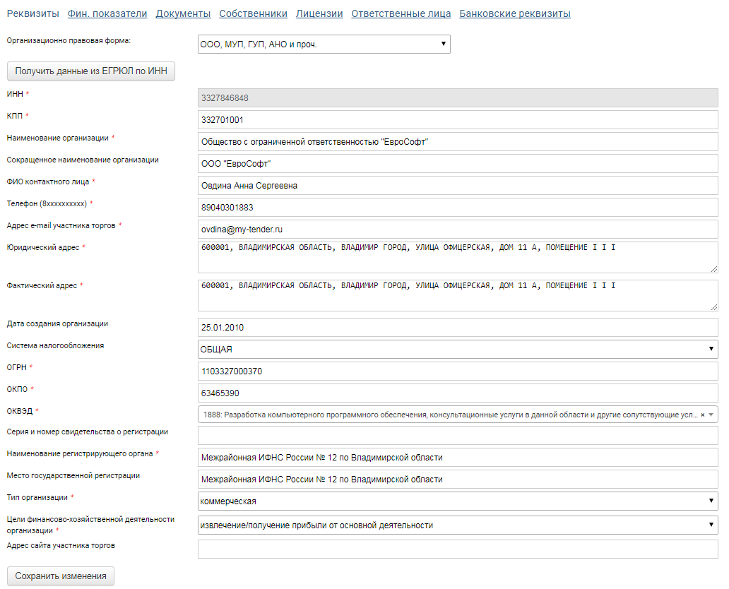
Далее заходим в клиента, через кнопку “Редактировать”, для того, чтобы заполнить его профиль. Стоит отметить, что также здесь можно удалить клиента, нажав на крестик.
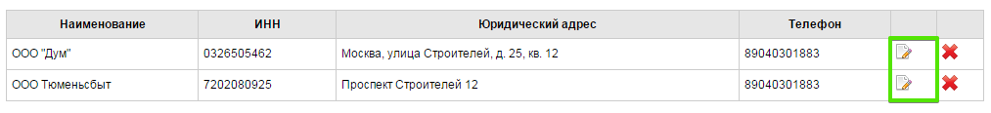
Откроется экранная форма редактирования профиля клиента. Здесь можно внести изменения в реквизиты, заполнить финансовые показатели, добавить документы, собственников, лицензии и ответственных лиц.
После каждого изменения следует нажать “Сохранить изменения” или “Сохранить”.
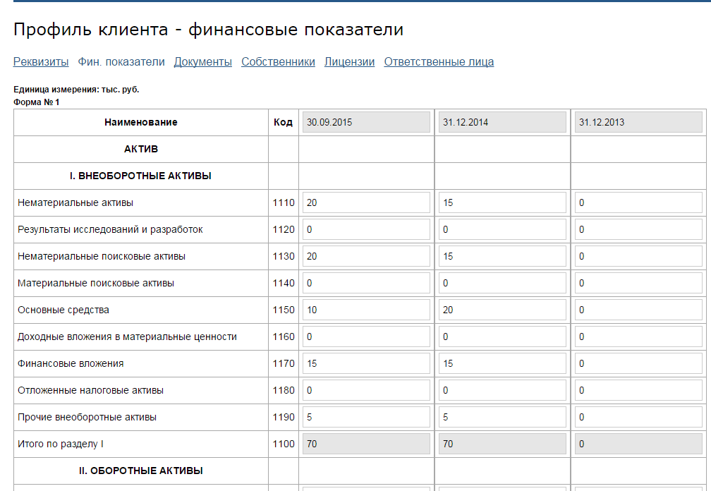
Чтобы добавить собственника перейдите во вкладку “Собственники” и нажмите кнопку добавить.
Именно по всем организациям, имеющем одного и того же собственника, можно будет получить консолидированную отчетность
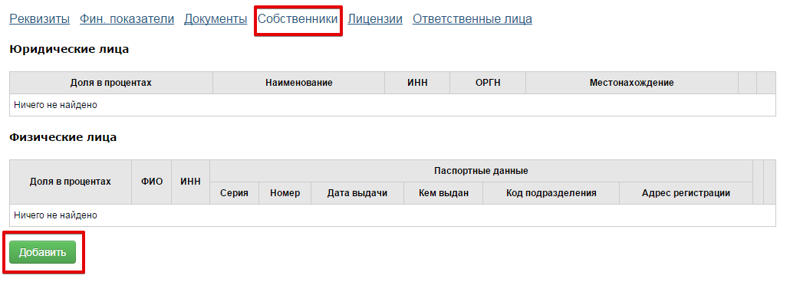
Далее необходимо выбрать юридическое или физическое лицо и заполнить все поля.
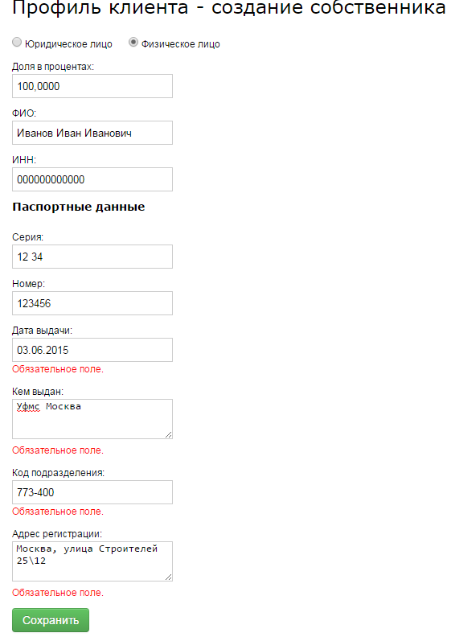
Если необходимо отредактировать или удалить собственника, нажмите нужную кнопку. “Редактирование” , “Удаление”
Вкладка “Лицензии” соответствует по интерфейсу предыдущим. Чтобы добавить, нажмите кнопку “Добавить”. Заполняете все поля и по окончании нажмите “Сохранить”.
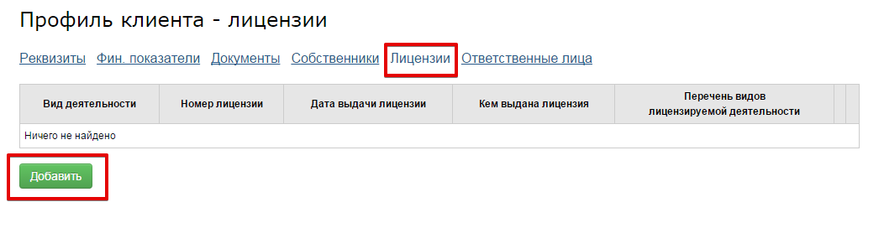
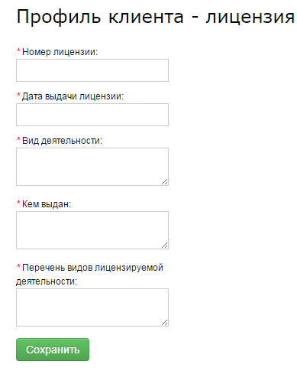
Обязательно необходимо добавить ответственных лиц.
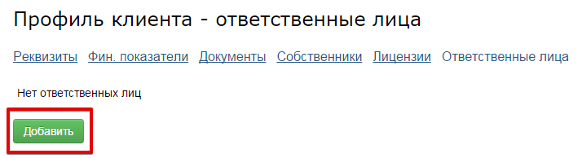
Необходимо заполнить все обязательные поля, Если генеральный директор совмещает обязанности с бухгалтером, то необходимо проставить галочку. Соответственно, если бухгалтер отдельное лицо его необходимо создать отдельно, через кнопку “Добавить”.
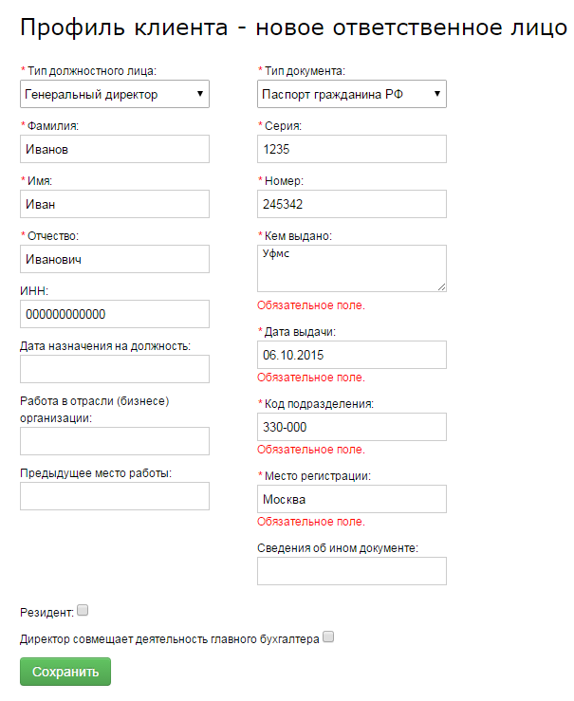

На этом редактирование профиля клиента закончено.

Реквизиты
Вкладка “Реквизиты” представлена аналогично вкладке “Клиенты”. Здесь можно заполнить все свои реквизиты, финансовые показатели, добавить документы, собственников, лицензии и ответственные лица. Часть полей можно заполнить через кнопку “Получить данные из ЕГРЮЛ по ИНН”. Для этого необходимо вставить ИНН и нажать ее.

Акты
Согласование актов предназначено для подкрепления актов за определенный период. Указываются даты за которые сделан акт и крепится файл акта (подписанный ЭЦП)
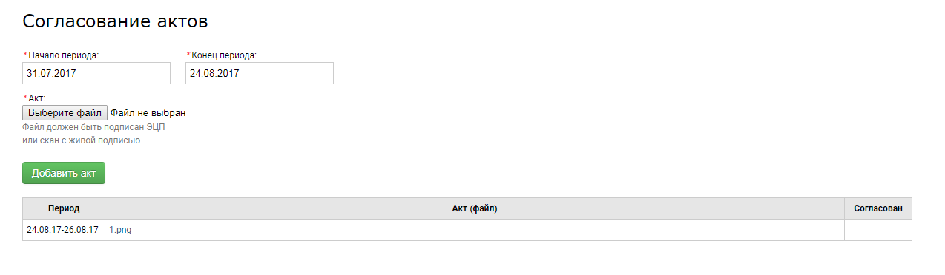

Аналитика
Данный раздел содержит отчеты. Для генерации необходимого отчета необходимо зайти внутрь. Задать даты и выбрать формат вывода отчета. При выборе html отчет отобразится на странице, при ином выборе появится ссылка на скачивание отчета.

